第76届世界学前教育组织（OMEP）国际学术研讨会
第三轮会议通知
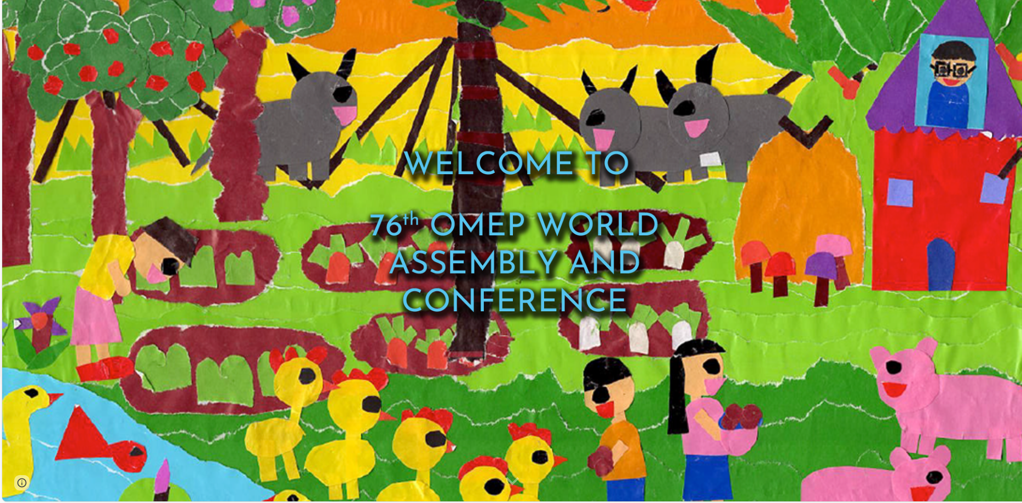
第76届世界学前教育组织（OMEP）国际学术研讨会将于2024年7月15日至19日在泰国曼谷举行。本次会议主题是“早期保育与教育启航：共创未来，携手前行（Right from the Start for ECCE: Step Beyond All Together）”。现将会议相关事宜通知如下：
- 会议主题与研讨内容
- 会议主题：早期保育与教育启航：共创未来，携手前行
分论坛主题：
分论坛主题1：课程和教学法
分论坛主题2：创新项目
分论坛主题3：儿童权力、全纳和福祉
分论坛主题4：幼儿保育与教育从业人员、家庭和社区
分论坛主题5：领导力、投资、政策和管理
（三）研讨形式
本次会议研讨形式包括：主旨报告、分会场发言、专题研讨与学术海报。
- 会议主讲嘉宾
- Phra Anil Sakya泰国最高僧众助理秘书
- Rokhaya Diawara 联合国教科文组织非洲代表
- Erinna Dia 联合国儿基会代表
- Mercedes Mayol Lassalle 世界学前教育组织主席
- Betzabe Butron 拉丁美洲儿童健康政策顾问
- Kyungah Bang – 联合国教科文组织曼谷分部代表
- Mathias Urban – 都柏林城市大学早期儿童研究中心（ECRC）主任
- Sheldon Shaeffer – 联合国教科文组织亚太地区代表
- Asiya Foster – 世界学前教育组织（OMEP）北美和加勒比地区主席（2024-2026）
- 会议网站与地点
- 会议网站：https://www.omepworld2024.com
- 会议地点：
- 第76届世界大会理事会（2024.7.15-16）地点：曼谷中城酒店
（注：理事会出席人员仅为各国/地区委员会主席和相关代表）
酒店网站：http://www.bangkokmidtownhotel.com/
- 第76届世界大会国际研讨会（2024.7.17-7.19）地点：曼谷帕色哇公主酒店
酒店网站：https://www.pprincess.com
- 论文征集要求
大会组委会诚挚邀请所有对0至8岁儿童的保育和教育感兴趣的代表向大会投稿，共同拓展相关的知识与经验，坚定实现可持续发展目标SDG4.2的承诺，并通过共同努力取得成功。
- 申请流程
请提交与大会主题相关的摘要，且所投稿主题不超过两个。每位提交者最多可有两篇论文被接收。请注意，论文征集截止日期为2024年4月15日。
- 摘要提交形式与要求
专题研讨：每场自行组织的专题研讨会时长为90分钟，允许4-5名来自不同机构的代表共同就相关主题展开研讨。主题可以从上述5个分论坛中选取。专题研讨会主席或主持人负责提交摘要。每篇摘要的字数不应超过1,000字（包括参考文献），其中需包含每个发言的摘要。
个人论文发言：每篇个人论文发言时长为20分钟，每场个人发言研讨会包括4个发言，之后为10分钟问答环节。每场个人论文发言总时长为90分钟。每篇论文的摘要不应超过300字（包括参考文献）。
学术海报展示：学术海报展示时长为60分钟，为代表们分享早期儿童保育和教育相关信息提供机会。每位展示者需要按规定尺寸展示海报，尺寸为60x90厘米（24x36英寸），竖向，高度不得超过1米。海报应简明扼要，视觉吸引，重点突出展示研究的关键信息。演示者在海报展示时段将与会议代表互动并回答问题。每篇摘要的字数不应超过250字（包括参考文献）。
注：每篇论文摘要的撰写请参照大会发布的模板（见附录2）

- 其他事项
申请要求：申请者必须在2024年4月15日或之前提交摘要，摘要提交网站为https://www.omepworld2024.com/call-for-papers/guidelines，提交前请确认投稿的形式，选择相应类型进行提交。申请结果将于2024年4月30日前通知。
对会议发言代表的要求：摘要被录取的发言代表需注册才能参会。如代表在2024年5月31日前未注册及付费，大会组委会将从会议程序册中删除摘要。
投稿审核流程：大会组委会将成立审核小组对所有提交的摘要将进行盲审，以确保发言质量。一旦同行评审流程完成，组委会将通知所有申请人。
评审标准：评审小组将根据如下标准对所提交的摘要进行评审：（1）与大会主题的相关度；（2）研究方法以及研究成果呈现的清晰度；以及（3）研究对实践和/或政策的影响。
不涉及商业利益：大会组委会将拒绝任何宣传或推销特定产品或商业服务的论文。
- 第三届“世界学前教育组织（OMEP）学术新锐”奖项申报
“世界学前教育组织（OMEP）学术新锐奖项”旨在促进与幼儿教育和照护相关的研究，以促进对全球幼儿需求的广泛了解，在每届世界大会上颁发。今年是该奖项颁发的第三届。
本奖项面向所有OMEP会员和非会员，设有两个奖项名额，一个面向研究生（在读硕士或者博士），另一个面向青年学者（获得博士学位后五年内）。申请者需填写附录3申请表，并于2024年4月15日前提交250字以内摘要以及4,000-7,500字的论文（具体要求详见附录3：第三届“世界学前教育组织（OMEP）学术新锐”奖项申报要求及申报表）。
获奖者将于2024年5月1日前收到通知，并将在2024年世界大会上领取奖项。其中，研究生获奖者奖金为500美元，青年学者获奖者奖金为1000美元。
六、重要时间节点
重要事项 | 开放与截止日期  （泰国时间）
论文征集 | 2023.11.20-2024.4.15
论文录取通知 | 2024.3.1-2024.4.30
早鸟注册 | 2024.1.1-2024.3.31
大会初步议程上线 | 2024.5.1
发言代表注册截止日期 | 2024.5.31
大会最终议程上线 | 2024.6.15
参会代表注册截止日期 | 2024.7.10

七、会议注册及价格
大会注册已于2024年1月1日开放，会议注册网站：https://www.omepworld2024.com/register

注册类型 | 早鸟价格 | 普通价格
注册类型 | 至2024年3月31日 | 至2024年7月10日
普通 | 480美金 | 550美金
学生 | 360美金 | 360美金
大会现场注册 |  | 600美金
一日参会 |  | 250美金
注册费包含项目：
- 7月17日（周三）至7月19日（周五）大会会议费
- 7月17日大会欢迎酒会
- 7月18日（周四）至7月19日（周五）午餐及茶点
其他项目活动（需额外收费）：
- 7月17日 托育中心及幼儿园参观（30美金）（幼儿园简介见如下网站：https://www.omepworld2024.com/program/school-visit）
- 7月18日 在北榄府古城七十六府晚宴（100美金）
八、会议住宿
会议推荐酒店如下：
- 曼谷中城酒店 （Bangkok Midtown Hotel）
酒店网站：http://www.bangkokmidtownhotel.com/
- 曼谷帕色哇公主酒店（Pathumwan Princess Hotel）
酒店网站：https://www.pprincess.com
- 诺富特暹罗广场酒店（Novotel Bangkok on Siam Square）
酒店网站：https://www.novotelbkk.com/offers/suite-dreams-package/
- 朱拉隆功大学国际宿舍（iHouse at CHULA）
酒店网站：https://pmcu.co.th/cu-i-house/
九、签证
根据泰国领事馆规定，办理旅游签证可豁免签证；如需办理商务签证，则需申请签证，签证申请可通过在线方式填写，申请网站为：https://www.thaievisa.go.th/ （详见附录4：泰国商务签证申请步骤）。
十、大会联系方式
如需详情，请发邮件至会务组官方邮箱omepwac2024@omepworld.org。

中国学前教育研究会

2024年2月20日

